ANALISIS EKONOMI INDUSTRIALISASI IKAN KERAPU

- Mengenal Ikan Kerapu

Dalam klasifikasi ikan, yang dimaksud dengan ikan kerapu adalah semua jenis ikan yang berada pada sub family Serranidae. Empat genus anggota Serranidae yaitu Epinephelus, Variola, Plectropomus dan Cromileptes yang biasa digunakan untuk nama kerapu, ada 38 spesies dari genus Epinephelus yang ditemukan di perairan Indonesia diantaranya adalah E.fuscoguttatus, E.tauvina dan E.merra (Nontji, 1987). Jenis-jenis kerapu yang dikenal saat ini adalah kerapu bebek/tikus (Cromileptes altivelis), kerapu lumpur (Epinephelus coioides), kerapu kertang (E. Lanceolatus), kerapu macan (E.foscoguttatus), kerapu totol (Plectoponus maculatus), kerapu karang (Chephalopholis bunack) dan kerapu sunu (Plectropomus leordus) (Sudirman dan Karim, 2008 dalam Rifai dkk 2013).
Menurut Heemstra dan Randal (1983), ikan kerapu secara umum memiliki ciri sebagai berikut :
- Bentuk tubuh pipih, yaitu lebar tubuh lebih kecil dari pada panjang dan tinggi tubuh.
- Rahang atas dan bawah dilengkapi dengan gigi yang lancip dan kuat.
- Mulut lebar, serong ke atas dengan bibir bawah yang sedikit menonjol melebihi bibir atas.
- Sirip ekor berbentuk bundar, sirip punggung tunggal dan memanjang dimana bagian yang berjari-jari keras kurang lebih sama dengan jari-jari lunak.
- Posisi sirip perut berada di bawah sirip dada
- Badan ditutupi sirip kecil yang bersisik stenoid.
Secara umum perlu diketahui taksonomi, morfologi, habitat dan sifat reproduksi dari beberapa jenis kerapu ini sebelum kita membudidayakannya.

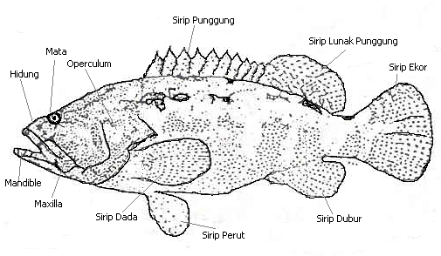

Gambar 1. Morfologi Ikan Kerapu
Dalam pergaulan internasional kerapu dikenal dengan nama grouper atau trout. Di Asia Tenggara terdapat sekitar 46 spesies yang tersebar di berbagai jenis habitat. Terdiri 7 genus yaitu Aethaloperca, Anyperodon, Cephalopholis, Chromileptes, Plectropomus dan Epinephelus. Dari semua spesies tersebut, 3 genus yaitu Chromileptes, Plectropomus dan Epinephelus dari famili Serranidae dan 1 genus yaitu Cheilinus dari famili Labridae yang sudah dapat dibudidayakan dan menjadi jenis komersial. (Ghufran, 2001).
Ikan kerapu (Groupers) merupakan salah satu jenis ikan laut bernilai ekonomis penting yang terdapat di perairan Indonesia.Ikan kerapu bernilai gizi tinggi dan telah dapat dibudidayakan secara komersial di beberapa negara tropis. Rasa dagingnya yang lezat membuat ikan ini punya nilai tinggi di pasar dunia. Tingginya harga komoditas ini juga karena ketersediaannya di alam mulai berkurang. Di Indonesia, dewasa ini kegiatan perikanan ikan kerapu semakin digalakkan sejalan dengan bertambahnya permintaan ikan kerapu, baik untuk memenuhi dalam negeri khusunya dalam melayani permintaan hotel-hotel dan restoran bertaraf internasional, maupun sebagai komoditas ekspor yang akhir-akhir ini semakin besar permintaannya dalam bentuk hidup. Negara tujuan ekspor kerapu adalah Hongkong, Taiwan, China, Jepang, Korea Selatan, Vietnam, Thailand, Filipina, USA, Australia, Singapura, Malyssia dan Perancis (Anonim, 2011).
Paling sedikitnya ada tiga alasan mengapa ikan kerapu perlu dikembangkan sebagai komoditas unggulan di Indonesia yaitu :
- Kerapu merupakan komoditi perikanan yang memiliki peluang ekspor yang sangat menarik yang selama ini belum dimamfaatkan secara penuh.
- Pertumbuhan bisnis kerapu secara keselurtuhan diharapkan akan membawa dampak peningkatan devisa Negara dan kesejahteraan lapisan bawah masyarakat yang hidup dengan mata pencarian bidang perikanan.
- Modernisasi penangkapan dan budidaya ikan kerapu akan mengurangi dampak negatif terhadap lingkungan laut khususnya rusaknya terumbu karang.
Alasan tersebut menunjukkan bahwa betapa pentingnya pengembangan perikanan ikan kerapu yang nantinya diharapkan tidak hanya memberikan dampak terhadap sektor perikanan secara luas mel;ainkan juga terhadap pengembangan wilayah, pariwisata dan pemberdayaan masyarakat. Sebagai tindak lanjut dari tekad tersebut maka pengembangan ikan kerapu melalui budidayanya merupakan model bisnis yang menjanjikan (Sudirman dan Karim, 2008).
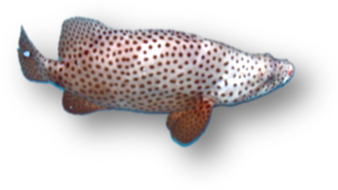
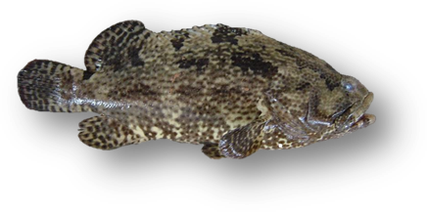

Gambar 3. Kerapu Macan (Epinephelus fuscoguttatus)
Gambar 2. Kerapu Bebek (Cromileptes altivelis)

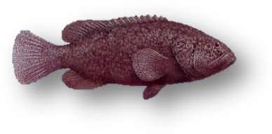
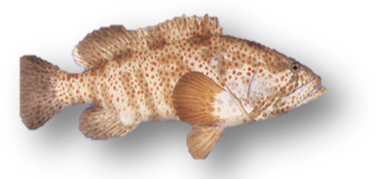

Gambar 4. Kerapu Lumpur (Epinephelus coioides)
Gambar 5. Kerapu Kertang (Epinephelus lanceolatus)

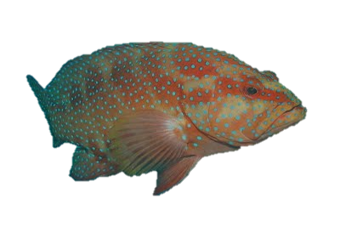
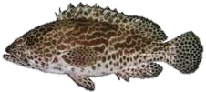

Gambar 7. Kerapu Sunu (Plectropoma leopardus)
Gambar 6. Kerapu Barong (Epinephelus merra)

- Kebijakan Pemerintah Terhadap Komoditas Kerapu
Sebagai bukti komitmen Pemerintah dalam menjamin food security pada unit usaha budidaya di hulu (on farm), maka telah dikeluarkan regulasi melalui Keputusan Menteri Kelautan dan Perikanan Nomor : KEP.02/MEN/2007 tentang Cara Budidaya Ikan Yang Baik (Good Aquaculture Practice), dimana dalam pelaksanaannya mengacu pada regulasi teknis Surat Keputusan Dirjen Perikanan Budidaya Nomor : KEP.44/DJ-PB/2008 tentang Petunjuk Pelaksanaan Sertifikasi CBIB. Melalui ke-dua regulasi tersebut, maka setiap unit usaha budidaya diwajibkan menerapkan Kaidah-kaidah CBIB dalam setiap rangkaian proses produksi. Bahkah Ditjen Perikanan Budidaya, dalam hal ini Direktorat Produksi telah menetapkan target sertifikasi CBIB sebagai indikator kinerja kegiatan (IKK) (www.djbp.kkp.go.id)
Sertifikasi CBIB dilakukan sebagai upaya untuk untuk memberikan jaminan terhadap unit usaha budidaya yang telah menerapkan CBIB dan dapat memperoleh sertifikat CBIB yang menyatakan bahwa produk budidaya yang dihasilkannya aman untuk dikonsumsi. (www.djbp.kkp.go.id)
Sementara itu Kementerian Kelautan dan Perikanan melalui Ditjen Perikanan Budidaya terus mendorong upaya percepatan pengembangan kawasan budidaya laut di daerah-daerah potensial melalui pengembangan model usaha budidaya bebasis manajemen kelompok. Tahun 2012 Ditjen Perikanan Budidaya melalui alokasi APBNP telah mengembangan percontohan (demfarm) usaha budidaya ikan kerapu di 10 (sepuluh) Kabupaten yang merupakan kawasan-kawasan potensial antara lain Kabupaten Langkat (Sumatera Utara); Kabupaten Pesisir Selatan (Sumatera Selatan); Kabupaten Bintan (Kepulauan Riau); Kabupaten Bangka Selatan (Kepulauan Riau); Kabupaten Belitung (Kepulauan Riau); Kabupaten Situbondo (Jawa Timur); Kabupaten Lombok Timur (NTB); Kabupaten Lombok Tengah (NTB); Kabupaten Lombok Barat (NTB); Kabupaten Bima (NTB). Disamping alokasi yang berasal dari APBNP, Ditjen Perikanan Budidaya juga telah mengalokasikan anggaran melalui APBN tahun 2012 yaitu untuk pengembangan demfarm budidaya kerapu di Kabupaten Pulau Morotai Provinsi Maluku Tenggara. Tujuan pengembangan demfarm ini adalah dalam rangka memperkenalkan model penerapan usaha budidaya ikan kerapu yang sesuai teknologi anjuran, diharapkan melalui pengelolaan demfarm secara berkelompok ini masyarakat akan mampu mengelola usahanya secara berkelanjutan. Demfarm ini juga memperkenalkan konsep KJA ramah liingkungan dari bahan HDPE, disamping itu juga akan memperkenalkan jenis ikan kerapu hibrida yaitu jenis kerapu cantik sebagai hasil perkawinan silang ikan kerapu hibrid cantang dengan kerapu batik (www.djbp.kkp.go.id).
Sementara itu menurut Ditjen Perikanan Budidaya KKP (2011) dalam Rifai dkk (2013) bahwa ada 7 (tujuh) alasan kenapa budidaya harus dilakukan di Indonesia.
- Budidaya laut di Indonesia salah satu sektor yang pertumbuhannya pesat
Selama ini pertumbuhan dan pertkembangan produksi budidaya laut lebih banyak dipengaruhi oleh produksi rumput lautnya terutama jenis Euchema cottonii. Namun apabila dilihat dari sisi nilainya maka tidak hanya rumput laut tapi komoditas lain pada budidaya rumput laut akan muncul. Salah satu komoditas yang memiliki nilai ekonomis cukup tinggi adalah ikan kerapu.Perkembangan ikan kerapu selama beberapa tahun belakangan cukup pesat.Pada tahun lalu, tahun 2010, produksi kerapu mencapai 10.397 ton.
- Pemanfaatan lahan di laut untuk budidaya masih sangat kecil
Potensi budidaya laut di Indonesia merupakan yang terbesar dibandingkan dengan budidaya lainnya. Potensi budidaya laut di Indonesia mencapai total luas lahan sebesar 3.776.000 Ha, sementara lahan yang dimanfaatkan hanya sekitar 45.676 Ha atau sekitar 1,21 % tingkat pemanfaatannya.
Pemanfaatan Lahan Budidaya di Indonesia
Jenis Budidaya | Lahan Potensi (Ha) | Pemanfaatan Lahan (Ha) | Tingkat Pemanfatan (%)
Budidaya Laut | 3.776.000 | 45.676 | 1,21
Budidaya Air Payau | 1.225.000 | 682.725 | 55,73
Budidaya Air Tawar | 2.230.500 | 399.639 | 17,91
Sumber : Statistik Perikanan Budidaya, 2009
- Permintaan dunia cenderung meningkat (35.000 ton/th)
Salah alasan mengapa melakukan kegiatan budidaya kerapu adalah bahwa kerapu merupakan komditas ekspor yang sangat digemari. Permintaan akan ikan kerapu setiap tahunnya mengalami peningkatan. Permintaan akan komoditas kerapu mencapai 35.000 ton per tahunnya. Jika dibandingkan dengan produksi nasional Indonesia pada tahun 2010 dengan asumsi semuanya diekspor maka produksi kerapu nasional hanya memenuhi sekitar 30% permintaan pasar dunia.
- Harga Kerapu yang tinggi (US$ 25 – US$ 125 )
Hampir seluruh komoditas budidaya laut merupakan komoditas ekspor yang memiliki nilai ekonomis tinggi. Harganya dipasaran dunia sangat baik dibandingkan dengan ikan air tawar. Begitu pula dengan yang kerapu, harganya dipasaran dunia mencapai US$ 25 – US$ 125 dan Indonesia merupakan salah satu ekspotir ikan kerapu terbesar di dunia. Pemasaran ikan kerapu Indonesia tersebar di beberapa Negara, yaitu Jepang, Taiwan, Thailand, Malaysia, Singapura, Vietnam, Brunei dan Filipina.
- Tingkat keberhasilan perbenihan dan budidaya cenderung meningkat dan Teknologi sudah dikuasai.
Kerapu memiliki banyak jenisnya antara lain kerapu Tikus/bebek, Kerapu Macan, Kerapu Sunu, Kerapu Kertang, Kerapu lumpur dan lain-lain. Dari sekian banyak kerapu teknologi budidaya kerapu telah dikuasai, baik dari segi pembenihannya maupun pembesarannya dan sekarang telah berkembang ikan kerapu jenis baru, hasil persilangan antara beberapa jenis kerapu.Ikan kerapu hasil persilangan yaitu kerapu Cantang dan kerapu Cantik.Kerapu Cantang adalah kerapu hasil persilangan kerapu macan dan kerapu kertang sementara kerapu Cantik adalah kerapu hasil persilangan kerapu macan dan kerapu batik.
- Berkembangnya pembenihan skala besar dan kecil/HSRT
Pembenihan ikan kerapu sekarang tidak lagi dilakukan dengan skala besar.Saat ini sudah banyak berkembang pembenihan ikan kerapu skala kecil dengan model HSRT atau Hatchery Skala Rumah Tangga. Pembenihan skala rumah tangga tersebar di 7 daerah, yaitu Lampung, Jawa Timur, Banten, Maluku, Bali, Jawa Tengah dan Sulawesi. Pembenihan dengan skala rumah tangga atau HSRT terlengkap ada di provinsi Jawa Timur mulai dari HSRT skala kecil, HSRT sepenggal dan HSRT lengkap.
Perkembangan pembenihan kerapu begitu menjanjikan hal ini didukung oleh mudahnya membuat tempat untuk membenihkan kerapu. Berikut ini adalah beberapa alasan mengapa tempat pembenihan kerapu mudah dilakukan.
- Sederhana, pengelolaan dari telur sampai ukuran 1 inci (sepenggal)
- Wadah dan sarana sederhana dan standar minimal
- Jumlah karyawan sedikit (2-4 orang)
- Jumlah bak larva sedikit (4-6 bh)
- Adanya Sentra pembenihan kerapu
Sentra pembenihan kerapu telah berkembang dibeberapa wilayah yang siap mensuplai kebutuhan akan benih kerapu untuk pembesaran. Sentra pembenihan kerapu di Indonesia terletak di Situbondo – Jawa Timur, Gondol – Bali, Lampung dan Ambon – Maluku. Kebutuhan akan benih kerapu yang selama ini masih mengandalkan benih dari alam, diharapkan dengan adanya sentra pembenihan ikan kerapu dapat memenuhi kebutuhan akan benih kerapu sehingga proses budidaya ikan kerapu dapat terus berlangsung tanpa terhambat oleh factor benih yang didapat dari alam.

- Analisis Industri

Pertimbangan utama dalam membangun usaha budidaya kerapu adalah pertimbangan teknis dan ekonomis, sehingga usaha yang dijalankan nantinya dapat dikatakan layaksecara teknis dan ekonomis. Analisa usaha secara umum ditetapkan dengan tujuan untuk menilai manfaat investasi terhadap suatu usaha yang dilakukan, membandingkan tingkat manfaat investasi terhadap suatu usaha dengan usaha lainnya, dapat digunakan sebagai kendali terhadap investasi usaha yang dijalankan.
Untuk memudahkan didalam menilai, membandingkan dan mengendalikan investasi yang ditanam didalam suatu usaha, dalam hal ini budidaya kerapu, maka perlu ditetapkan beberapa kriteria/parameter analisa usaha, yaitu BEP (Break Even Point ; analisa balik modal), Analisa B/C Ratio (Analisa nilai waktu uang terhadap pendapatan kotor dengan biaya kotor), analisa ROI (Return of Inevesment) atau tingkat pengembalian bunga usaha dengan membandingkan bunga bank yang berlaku. Untuk memudahkan didalam menetapkan kriteria tersebut, maka harus dipertegas terlebih dahulu pengertian mengenai investasi, biaya dan pendapatan. Dalam pembahasan analisa ekonomi Rifai, dkk (2013).memberikan contoh perhitungan pada pembesaran kerapu macan dan kerapu bebek berikut ini.
- Investasi
Investasi dalam suatu usaha adalah alokasi dana kedalam usaha yang bersangkutan dimana investasi tersebut meliputi penggunaan dana untuk pengadaan sarana produksi dan dana-dana produksi selama usaha yang bersangkutan dijalankan . Perhitungan investasi dapat dilihat pada tabel berikut ini:
. Perhitungan Investasi
No | U R A I A N | BIAYA (Rp)
1.  2.  3.  4.  5.  6.  7. | Karamba Jaring Apung (1 unit 4 kotak)  Jaring Pemeliharaan dan Pengganti  Waring  Perahu  Cool box  Peralatan Kerja  Aerasi Baterai 2 buah | 20.000.000,-  12.000.000,-  500.000,-  1.000.000,-  500.000,-  350.000,-  250.000,-
 | Jumlah Total Biaya | 34.600.000,-

- Pembiayaan
Pembiayaan dalam suatu usaha adalah upaya yang telah dikeluarkan dengan prediksi nilai uang untuk mencapai tujuan tertentu, baik barang maupun jasa.Secara umum pembiayaan suatu usaha dapat dikelompokan menjadi suatu pengeluaran pada biaya tetap (Fixed Cost) dan seluruh pengeluaran pada biaya tidak tetap atau variabel (Variable Cost).
- Biaya Tetap (Fixed Cost)
Biaya tetap (Fixed Cost) adalah seluruh jenis biaya yang selama satu periode kerja/produksi, tetap jumlahnya dan tidak mengalami perubahan. Biaya tetap tidak berubah meskipun volume produksi berubah, sebagai contoh biaya tetap adalah penyusutan yang ditetapkan dalam suatu aktiva dalam satu bulan per periode produksi sebesar Rp. 100.000,- atau yang telah ditetapkan misalnya 200.000,- per bulan. Jadi biaya tetap tersebut biasanya meliputi penyusutan, gaji, asuransi, sewa, pemeliharaan dan biaya-biaya tidak langsung lainnya .Biaya tetap untuk usaha budidaya kerapu macan di KJA disajikan pada tabel. Sebagai berikut :
Biaya Tetap Usaha Budidaya Kerapu Macan di KJA
No | U R A I A N | BIAYA (Rp)
1.  2.  3. | Penyusutan 20 %/th  Perawatan 5 %/th  Gaji Pekerja 1 orang @ 750.000 x 10 bln | 6.920.000,-  1.730.000,-  7.500.000,-
 | Jumlah Total Biaya | 16.150.000,-

Biaya Tetap Usaha Budidaya Kerapu Bebek diKJA
No | U R A I A N | BIAYA (Rp)
1.  2.  3. | Penyusutan 20 %/th  Perawatan 5 %/th  Gaji Pekerja 1 orang @ 750.000 x 18 bln | 6.920.000,-  1.730.000,-  13.500.000,-
 | Jumlah Total Biaya | 22.150.000,-

- Biaya Tidak Tetap (Variable Cost)
Biaya tidak tetap adalah jenis biaya yang naik atau turun bersama-sama dengan volume kegiatan, produksi bertambah maka biaya variabel pun bertambah demikian pula sebaliknya apabila produksi turun.

Biaya Tidak Tetap Usaha Budidaya Kerapu Macan di KJA
No | U R A I A N | BIAYA (Rp)
1.  2.  3.  4. | Benih ukuran 4-5 cm = 3.000 ekor X Rp. 5.000,-  Pakan rucah : FCR 7  - 7.875 kg x Rp. 7.000,-  Multivitamin dan Vit C  Lain-lain | 15.000.000,-  55.125.000,-  1.000.000,-  2.000.000,-
 | Jumlah Total Biaya | 73.125.000,-

Biaya Tidak Tetap Usaha Budidaya Kerapu Bebek di KJA
No | U R A I A N | BIAYA (Rp)
1.  2.  3.  4. | Benih ukuran 7 cm = 3.000 ekor X Rp. 10.500,-  Pakan rucah : FCR 7  - 7.350 kg x Rp. 7.000,-  Multivitamin dan Vit C  Lain-lain | 31.500.000,-  51.450.000,-  1.000.000,-  2.000.000,-
 | Jumlah Total Biaya | 85.950.000,-

- Biaya Total
Biaya total merupakan gabungan dari penambahan seluruh biaya tetap dan biaya tidak tetap, dimana biaya total ini diperhitungkan setiap periode produksi atau berdasarkan waktu misalnya ditetapkan setiap tahun .
- Analisa Keuangan
- Pendapatan
Pendapatan adalah seluruh unit produksi yang dapat dinilai dalam rupiah.Didalam menghitung pendapatan ini terdapat beberapa kriteria yaitu pendapatan kotor atau pendapatan marginal dan pendapatan bersih atau disebut sebagai laba.Sedangkan pendapatan marginal adalah seluruh output dikurangi biaya variabel .
Perhitungan Pendapatan Hasil Usaha Budidaya Kerapu Macan di KJA
No. | U R A I A N | BIAYA (Rp)
1.  2.  3.  4.  5.  6. | Penerimaan (2.250 ekor x 0,5 kg x Rp 95.000,-)  Biaya tetap (BT)  Biaya Variabel (BV)  Pendapatan Margin  PPH (15 %)  Pendapatan | 106.875.000,-  16.150.000,-  73.125.000,-  17.600.000,-  2.640.000,-  14.960.000,-

Perhitungan Pendapatan Hasil Usaha Budidaya Kerapu Bebek di KJA
No. | U R A I A N | BIAYA (Rp)
1.  2.  3.  4.  5.  6. | Penerimaan (2.100 ekor x 0,5 kg x Rp 330.000,-)  Biaya tetap (BT)  Biaya Variabel (BV)  Pendapatan Margin  PPH (15 %)  Pendapatan | 346.500.000,-  22.150.000,-  85.950.000,-  238.400.000,-  35.760.000,-  202.640.000,-

- Break Event Poin (BEP)
BEP merupakan suatu nilai dimana hasil penjualan produksi sama dengan biaya produksi, sehingga pengeluaran sama dengan pendapatan dengan demikian pada saat itu pengusaha mengalami infas.
BEP dapat dihitung dengan rumus sebagai berikut :

b.1. Kerapu Macan
BT 16.150.000 16.150.000
BEP = = = BV 73.125.000 0,32
1 - 1 -
Penjualan 106.875.000

= Rp. 50.468.750,-
BEP = 50.468.750 : 95.000 = 531,25 Kg

b.2. Kerapu Bebek

BT 22.150.000 22.150.000
BEP = = = BV 85.950.000 0,75
1 - 1 -
Penjualan 346.500.000

= Rp. 29.533.350,-
BEP = 29.533.350 : 330.000 = 89,495 Kg
- Benefit Cost Ration (B/C)

Dengan B/C dapat dilihat kelayakan suatu usaha. Bila nilainya satu berarti usaha tersebut belum mendapatkan keuntungan.semakin kecil nilai ratio ini, makin besar kemungkinan perusahaan menderita kerugian. Rumus perhitungan B/C adalah :

c.1. Kerapu Macan
Hasil Penjualan 106.875.000
B/C = = = 1,2
Biaya Produksi 89.275.000

Dengan nilai tersebut berarti biaya produksi Rp. 89.275.000,- diperoleh hasl penjualan sebesar 1,2 kali.
c.2. Kerapu bebek
Hasil Penjualan 346.500.000
B/C = = = 3,2
Biaya Produksi 108.100.000

Dengan nilai tersebut berarti biaya produksi Rp. 108.100.000,- diperoleh hasl penjualan sebesar 3,2 kali.
- Return Of Invesment (ROI)
ROI adalah nilai keuntungan yang diperoleh pengusaha dari setiap jumlah uang yang diinvestasikan dalam periode waktu tertentu.dengan analisis ROI dapat mengukur sampai seberapa besar kemampuan dalam mengembalikan modal yang telah ditananamkan. Beserta ROI dapat diperoleh dengan Rumus sebagai berikut :
d.1. Kerapu Macan

Laba Usaha 14.960.000,-
ROI = = = 0,17 atau 17 %
Biaya Produksi 89.275.000,-

Artinya : dari modal Rp 100,- yang diinvestasikan akan menghasilkan keuntungan sebesar 17 %.
d.2. Kerapu bebek
Laba Usaha 202.640.000,-
ROI = = = 1,87 atau 187 %
Biaya Produksi 108.100.000,-

Artinya : dari modal Rp 100,- yang diinvestasikan akan menghasilkan keuntungan sebesar 187 %.
Hasil analisa keuangan memperlihatkan bahwa budidaya kerapu di KJA memperolah keuntungan cukup baik
Menurut Porter (1990) dalam Anonim (2013), ada empat tahapan pembangunan kompetitif nasional yakni :
- Kondisi-kondisi faktor produksi dasar berupa sumberdaya alam, lokasi geografis, tenaga kerja tidak terampil. Kondisi ini terjadi di Negara Kanada, Australia, Singapura, Korea Selatan sebelum tahun 1980
- Investasi dalam peralatan modal dan transfer teknologi dari luar negeri, juga diperlukan adanya konsensus nasional yang lebih memilih investasi dari pada konsumsi. Contohnya Korea Selatan selama tahun 1980-an dan Jepang selama tahun 1960-an.
- Inovasi, dimana keempat determinan keungulan nasional semuanya berinteraksi untuk menggerakkan penciptaan teknologi baru. Contohnya Jepang menerapkannya sejak akhir tahun 1970-an, Halia sejak awal 1970-an, Swedia dan Jerman selama periode pasca perang.
- Tekanan pengelolaan kekayaan yang ada menyebabkan berbaliknya dinamika berlian: keunggulan kompetitif terkikis karena inovasi tertekan, investasi dalam factor-faktor yang maju menjadi lamban, persaingan menurun, dan motivasi perseorangan melemah. Hal ini terjadi pada Negara Inggris selama periode pasca perang; Amerika Serikat, Swiss, Swedia dan Jerman sejak tahun 1980.
Dalam usaha budidaya ikan kerapu, kondisi-kondisi faktor produksi dasar berupa sumberdaya alam, lokasi geografis, tenaga kerja terampil, di Negara kita sangat mendukung. Potensi perairan yang luas Pengembangan budidaya laut dinilai masih mempunyai peluang yang sangat besar, terlihat dari total pemanfaatan potensi lahan yang belum sepenuhnya meng-cover luas potensi lahan yang ada. Dengan luas indikatif potensi lahan pengembangan budidaya laut nasional luas 4,58 juta ha sampai dengan tahun 2011 baru dimanfaatkan untuk usaha budidaya sekitar 169.292 ha (3,69%). Sebagai gambaran pada tahun 2012 capaian angka produksi sementara masing-masing untuk ikan kerapu sebesar 10.200 ton atau turun sebesar 3,6% dari capaian tahun 2011 sebesar 10.580 ton. Sedangkan capaian produksi ikan kakap sebesar 6.100 ton atau meningkat sebesar 16,5% dari tahun 2011 yang hanya mencapai 5.236 ton. Jika dibandingkan dengan target produksi yang diproyeksikan pada Tahun 2012, masing-masing untuk ikan kerapu dengan capaian 92,7% dari target sebesar 11.000 ton dan ikan kakap dengan capaian 95,2% dari target sebesar 5.500 ton. (www.djpb.kkp.go.id)
Dari sejumlah provinsi yang memiliki wilayah perairan di Indonesia, pada tahun 2011 sentral produksi kerapu masih didominasi oleh 10 (sepuluh) Provinsi penghasil utama, masing-masing Provinsi Sumatera Utara dengan capaian produksi sebesar 4.404 ton (41,63%); Provinsi Kepulauan Riau sebesar 1.512 ton (14,29%); Provinsi Aceh 1.130 ton (10,68%); Provinsi Lampung 837 ton (7,91%); Provinsi Sulawesi Tenggara 647 ton (6,11%); Provinsi Jawa Timur 319 ton (3,01%); Provinsi Papua Barat 266 ton (2,51%); Provinsi NTB 256 (2,42%); Provinsi Maluku Utara 228 ton (1,90%) dan Provinsi Maluku 175 ton (1,65%). (www.djpb.kkp.go.id)
Faktor pertimbangan umum yang mendukung alam pemilihan lokasi budidaya di Karamba jaring apung meliputi :
- Keterlindungan Perairan
- Kedalaman Perairan 5 sampai 20 meter
- Dasar Perairan berkarang dan berpasir putih
- Jauh dari Limbah Pencemaran
- Tidak Mengganggu Alur Pelayaran
- Dekat dengan Sumber Pakan
- Keamanan
Dalam segi investasi, sebagaimana diuraikan di atas bahwa dibutuhkan dana sekitar Rp. 34.600.000,- untuk membuat sebuah usaha budidaya kerapu pada keramba jarring apung. Investasi tersebut umumnya berasal dari dalam negeri dan tidak terjadi transfer tekonologi dari luar sebab denga teknologi yang ada telah mampu diterapkan dan berproduksi dengan baik. Hasil produksi juga cenderung diarahkan kembali untuk investasi lagi dan sebagian kecilnya dikonsumsi, tetapi consensus nasional untuk itu sejauh ini belum ada.

- Strategi Industrialisasi Kerapu
Budidaya ikan khususnya ikan kerapu di karamba jaring apung merupakan salah satu usaha yang sangat prospek untuk dikembangkan di Indonesia mengingat potensi lahan perairan dan ikan masih sangat besar. Selain itu peluang pasar dunia untuk ikan hidup khususnya ikan kerapu di pasar Asia seperti Cina, Hongkong, Taiwan dan Jepang masih sangat terbuka lebar. Kondisi ini merupakan peluang yang harus dimanfaatkan guna meningkatkan taraf hidup masyarakat pesisir, nelayan, petani pembudidaya dan para pelaku bisnis perikanan.
- Strategi Teknis
Menurut Rifai dkk (2013), keberhasilan usaha budidaya ikan kerapu di karamba jaring apung (KJA) ditentukan oleh beberapa faktor, seperti;
- Kualitas benih,
- Sarana prasarana budidaya,
- Kelayakan lokasi,
- Permodalan,
- Pemasaran,
- SDM Penguasaan terhadap teknis budidaya yang memadai.
Selain itu faktor penunjang keberhasilan usaha budidaya adalah dukungan pemerintah, dunia usaha dan instansi teknis lainnya.
Teknik pembesaran kerapu di Karamba jaring apung (KJA) merupakan aspek yang penting karena biasanya kematian pada fase pemeliharaan sering terjadi yang disebabkan faktor eksternal dan penanganan yang kurang baik selama pemeliharan. Oleh karena itu, untuk mendapatkan hasil panen yang baik maka dibutuhkan suatu upaya secara terencana dan terarah dengan dukungan manajemen pemeliharaan/ penanganan yang baik
Untuk menjalankan suatu unit produksi keramba jaring apung terdiri dari beberapa komponem berikut :
- KJA (Keramba jaring apung)
- Waring dan jaring dengan berbagai ukuran
- Peralatan kerja
- Sarana pendukung lainnya
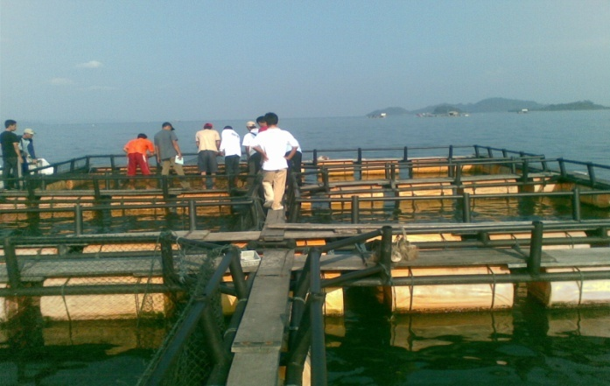
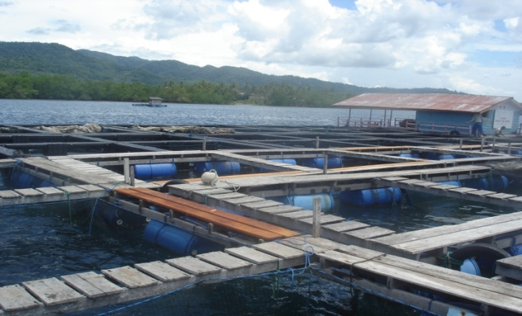

Gambar 8. Keramba Jaring Apung

- Securitas
Seiring dengan mulai meningkatnya kesadaran masyarakat konsumen global terhadap pentingnya jaminan keamanan pangan (food security), maka sudah menjadi tuntutan dan persyaratan mutlak bahwa setiap aktivitas usaha yang menghasilkan produk makanan (food grade) harus terjamin baik mutu maupun keamanannya, tidak terkecuali bagi produk Perikanan yang saat ini telah menjadi produk primer dan berperan penting dalam menopang ketahanan pangan dunia. Keterjaminan mutu dan keamanan pangan hasil produksi perikanan tersebut harus mulai diterapkan mulai dari hulu sampai hilir sebagai bagian integral dari sistim jaminan mutu dan keamanan pangan. (www.djbp.kkp.go.id).
Mewujudkan pencapaian industrialisasi perikanan budidaya merupakan sebuah keniscayaan yang harus segera direalisasikan sebagai upaya dalam mengoptimalkan potensi perikanan budidaya menuju pencapaian produksi yang berdaya saing dan berkelanjutan. Inilah yang tentunya akan menjadi tanntangan besar bagaimana potensi sumber daya perikanan budidaya ini dapat digarap secara optimal dan berkelanjutan dalam rangka menopang pembangunan perikanan dalam kerangka pembangunan ekonomi nasional.
- Regulasi
Direktorat Jenderal Perikanan sebagai unsur teknis menyadari betul bahwa tantangan besar dalam industrialisasi perikanan khususnya kerapu tidak akan mungkin bisa dihadapi tanpa membangun kerjasama secara sinergi dengan stakeholders lain. Inovasi teknologi akuakultur yang menjadi penggerak utama, sampai saat ini telah menunjukan perkembangan yang sangat menggembirakan, beragam hasil inovasi dan perekayasaan teknologi melalui pengembangan bioteknologi akuakultur telah secara nyata memberikan harapan besar bagi terwujudnya industrialisasi perikanan budidaya. Namun demikian, disadari atau tidak pengembangan inovasi teknologi akuakultur tersebut belum sepenuhnya terimplementasi dalam skup yang lebih luas, sehingga diperlukan upaya percepatan dalam mendorong penerapan teknologi tersebut di seluruh lapisan masyarakat pembudidaya khususnya di kawasan-kawasan potensial. Disamping itu industrialisasi perikanan budidaya perlu di dorong antara lain melalui regulasi, Intervensi, Insentif dan pengembangan sistem budidaya (www.djpb.kkp.go.id).
Percepatan pencapaian industrialisasi perikanan budidaya mustahil akan mampu dicapai tanpa adanya input teknologi di dalamnya, sehingga peran riset dan perekayasaan yang bersifat inovatif, aplikatif, efektif dan efisien sudah seharusnya diberi ruang yang luas, tentunya yang peling penting adalah percepatan implementasi secara luas di tingkat pelaku utama. Mempertimbangkan hal tersebut, Ditjen Perikanan Budidaya memandang perlu untuk melakukan konsolidasi khususnya terkait dengan upaya memperkenalkan hasil-hasil perekayasaan yang bersifat aplikatif dan siap diadopsi oleh pelaku utama yaitu dengan memfasilitasi melalui Forum Konsolidasi Perikanan Budidaya (www.djpb.kkp.go.id).
Referensi

Anonim, 2013. Bahan Kuliah Pengelolaan Ekonomi Regional dan Pedesaan. Program Studi Ilmu Kelautan. Program Pascasarjana Unpatti, Ambon
Rifai, Umar, dkk. 2013. Mengenal Ikan Kerapu dan Teknik Budidayanya di KJA. Balai Budidaya Lauta Ambon, Direktorat Jenderal Perikanan Budidaya, Kementerian Kelautan dan Perikanan.
www.djpb.kkp.go.id. 2013. Akselerasi Industrialisasi Perikanan Budidaya.
www.djpb.kkp.go.id. 2013. Melihat Lebih Dekat Pengembangan Budidaya Kerapu di Indonesia

